Дидактические материалы
по художественно-эстетическому развитию дошкольников.
Так как игра является ведущим видом деятельности детей дошкольного возраста, использование дидактических игр на занятиях по изобразительной деятельности способствуют решению находить лучший способ осуществления задуманного, пользоваться своими знаниями, выражать их словом. Играя, дети учатся применять свои знания и умения на практике, пользоваться ими в разных условиях.
Игру можно использовать для обучения абсолютно всему, потому что игра имеет большое значение в воспитании, обучении и психологическом развитии детей дошкольного возраста.
В. А. Сухомлинский дал следующее определение игры: «Игра - это огромное светлое окно, через которое в духовный мир ребенка вливается живительный поток представлений, понятий об окружающем мире».
В настоящее время обучение дошкольников с использованием художественно-дидактических игр на занятиях изобразительной деятельности в детском саду преследует комплексную реализацию практической, воспитательной, общеобразовательной и развивающей целей. Обучение должно быть развивающим, обогащать ребенка знаниями и способами умственной деятельности, формировать познавательные интересы и способности. Соответственно, должны претерпеть изменения способы, средства и методы обучения и воспитания детей. В связи с этим особое значение приобретают игровые формы обучения и воспитания детей, в частности, дидактические игры.
Эта тема меня заинтересовала тем, что именно дидактическая игра является необходимым и наиболее действенным методом обучения детей.
В процессе наблюдения за изобразительной деятельностью детей, я отметила, что зачастую, детские работы выполнены не аккуратно, используют другие цвета, не соблюдался ритм. Сделала вывод, что решить эти проблемы возможно лишь при условии нового подхода к организации образовательной деятельности с детьми по данному направлению, а именно –включение дидактических игр по художественно-эстетическому развитию детей при организации вечернего отрезка времени.
В группе важным является продуманное комплектование среды дидактическими играми Для дошкольников целесообразно использование разнообразных игр на освоение сенсорных эталонов («Подбери такой же по цвету (форме, размеру)» по типу «Лото» или «Домино»). на первый план выдвигается развивающая функция дидактической игры.
Дидактические игры для дошкольников позволяют не только узнать что-то новое, но и применить полученные знания на практике. Несомненно, такие навыки станут основой дальнейшего успешного обучения, развития важных интегративных качеств: любознательный, активный; эмоционально-отзывчивый; способный решать интеллектуальные и личностные задачи, адекватные возрасту; способный управлять своим поведением и планировать свои действия.
Ценность дидактических игр заключается в том, что они создаются в развивающих целях. Благодаря их использованию можно добиться более прочных и осознанных знаний, умений и навыков.
В своей работе я применяю следующие дидактические игры по художественно- эстетическому развитию детей. Далее идут примеры игр:

Дидактическая игра «Подбери блюдце к чашке».
Цель: Закрепить знания детей о цвете и форме предметов.
Задачи: Образовательная: Учить детей различать и называть основные цвета: красный, жёлтый, зелёный, синий; различать и соотносить чашки и блюдца по цвету и величине; учить отвечать на вопросы предложениями из 2-3 слов.
Развивающая: развивать наблюдательность, память, мышление, глазомер, обогащать словарный запас детей.
Воспитательная: воспитывать уважение к труду взрослых.

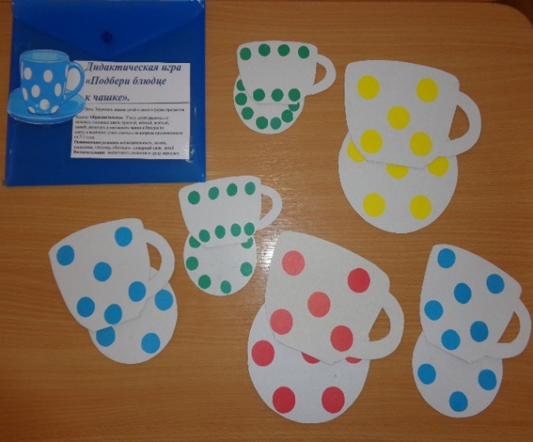

Дидактическая игра «Гусеница».
Цель: Дать детям представление об оттенках зелёного цвета.
Задачи: Образовательная: формировать у детей располагать оттенки зелёного от самого тёмного до самого светлого.
Развивающая: развивать наблюдательность, память, мышление, глазомер, обогащать словарный запас детей.
Воспитательная: воспитывать уважение к труду взрослых. 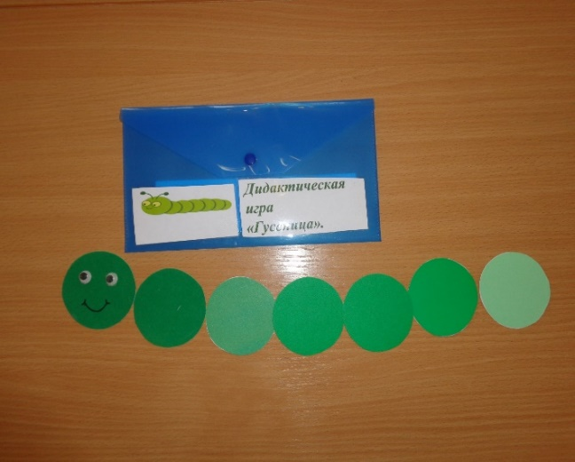
Дидактическая игра «Снеговик и солнце».

Цель: Закрепить знания детей о цветах и оттенках.
Задачи: Образовательная: формировать умение детей группировать цвета и оттенки на холодную и тёплую гамму.
Развивающая: развивать наблюдательность, внимание.
Воспитательная: воспитывать уважение к труду взрослых.
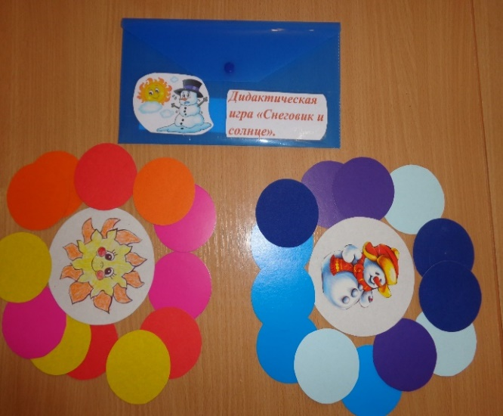

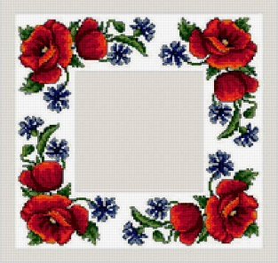
Дидактическая игра «Составь узор на салфетке и полотенце»
Цель: закрепить знания детей о растительном орнаменте.
Задачи: Образовательная: формировать у детей составлять и чередовать узор из цветов, плодов и листьев, различать и называть цвета.
Развивающая: развивать чувство ритма, словарный запас детей.
Воспитательная: воспитывать уважение к труду взрослых
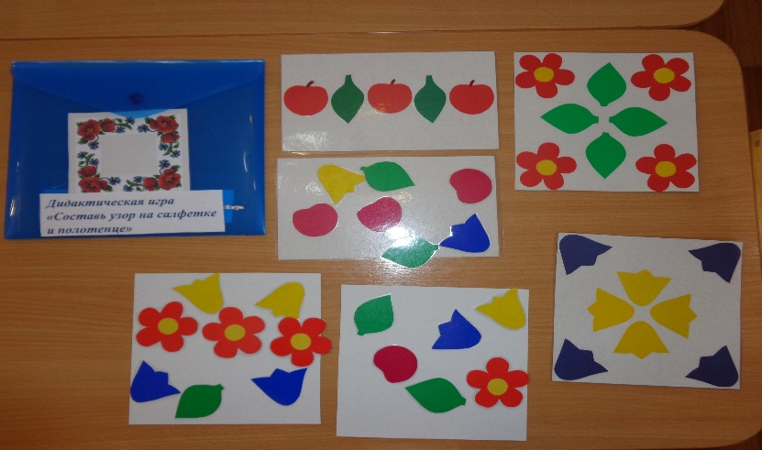

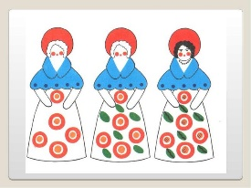
Дидактическая игра «Найди узор»
Цель: уточнить и закрепить представление об основных элементах росписи. Задачи: Образовательная: формировать умение у детей вычленять отдельные элементы узора,
Развивающая: развивать наблюдательность, внимание, память и быстроту реакции, Воспитательная: вызвать интерес к росписи.
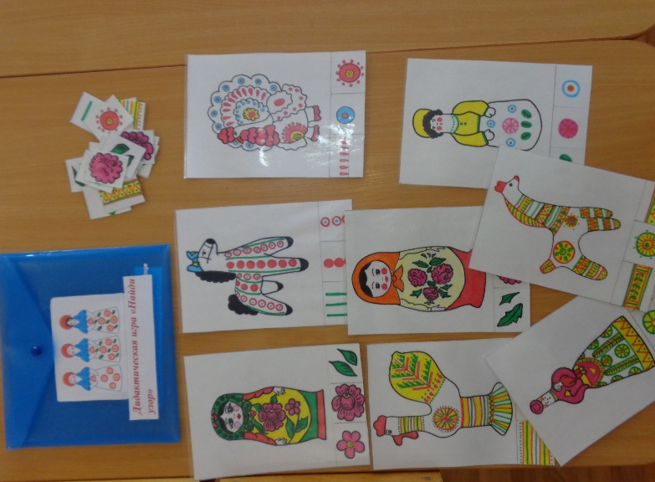
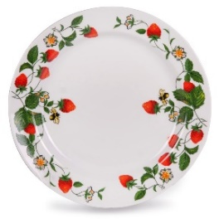
Дидактическая игра «Составь узор на тарелке»
Цель: Закрепить знания детей о растительном орнаменте.
Задачи: Образовательная: формировать у детей составлять и чередовать узор из грибов, ягод и листьев, различать и называть цвета.
Развивающая: развивать чувство ритма, словарный запас детей.
Воспитательная: воспитывать уважение к труду взрослых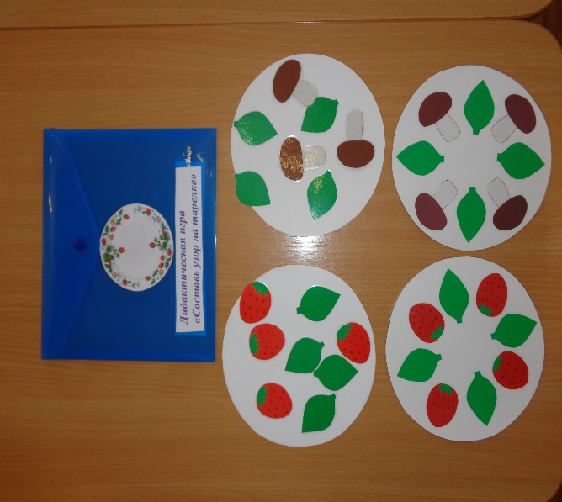

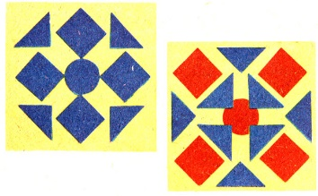
Дидактическая игра «Составь узор на квадрате и прямоугольнике»
Цель: Закрепить знания детей о геометрических фигурах.
Задачи: Образовательная: формировать у детей составлять узор из геометрических фигур по краям и в середине, различать и называть цвета.
Развивающая: развивать умение ориентироваться на треугольном листе, словарный запас детей.
Воспитательная: воспитывать уважение к труду взрослых.
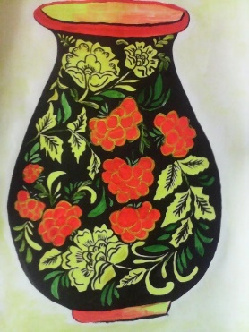
Дидактическая игра «Укрась красиво посуду»
Цель: уточнить и закрепить представление об основных элементах хохломской росписи.
Задачи: Образовательная: формировать умение у детей украшать посуду ягодами, цветами, листьями.
Развивающая развивать художественный вкус, внимание.
Воспитательная: вызвать интерес к хохломской росписи.
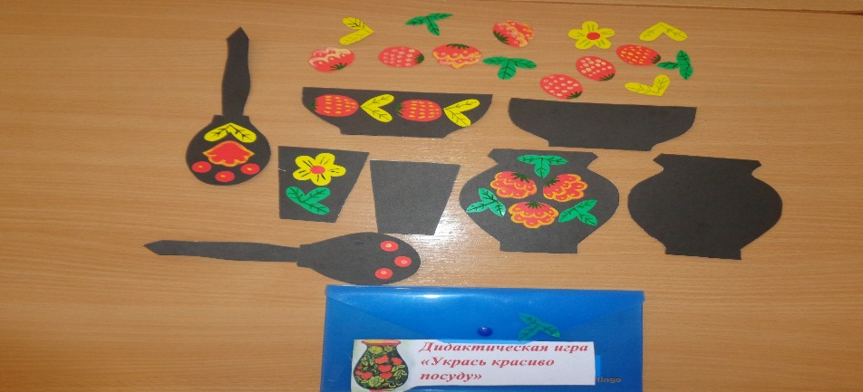
Дидактическая игра «Найди крылья бабочки»
Цель: дать понимание того, что крылья у бабочки в природе одинаковые.
Задачи: Образовательная: формировать умение у детей находить парные крылья, замечать характерный геометрический узор,
Развивающая развивать внимание, память.
Воспитательная: воспитывать бережное отношение к насекомым.
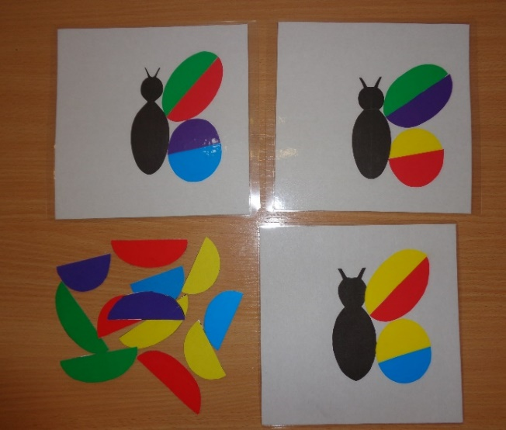
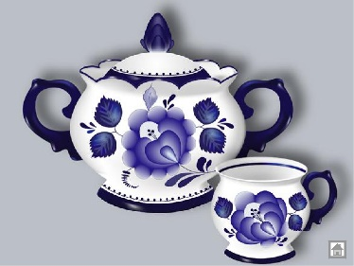
Дидактическая игра
«Склей посуду»
Цель: уточнить и закрепить представление об основных элементах росписи гжель выполненных на посуде.
Задачи: Образовательная: формировать умение детей определять название посуды: чашка, блюдце, чайник, молочник, закреплять основные элементы узора, составлять из частей целое.
Развивающая: развивать внимание, наблюдательность.
Воспитательная: воспитывать художественный вкус. 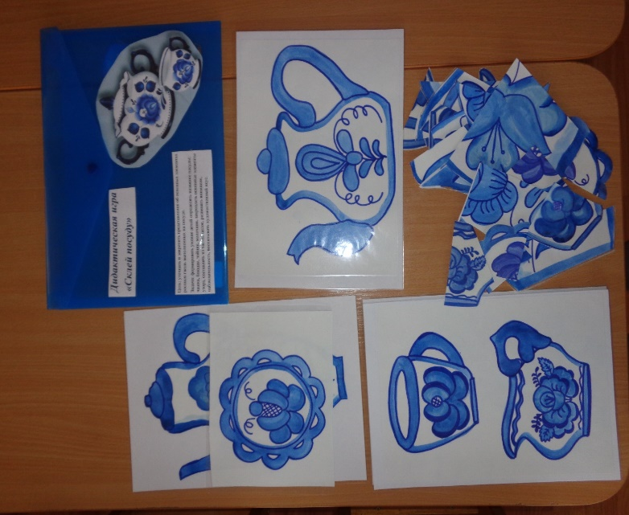

Дидактическая игра
«Собери бусы»
Цель: закреплять представления детей об основных цветах,
Задачи: Образовательная: формировать умение детей группировать предметы по цвету;
Развивающая: развивать сенсорное восприятие; формировать зрительно-моторную координацию на основе действий с предметами; воспитывать бережное отношение к пособию.
Воспитательная: воспитывать интерес к математическим действиям.

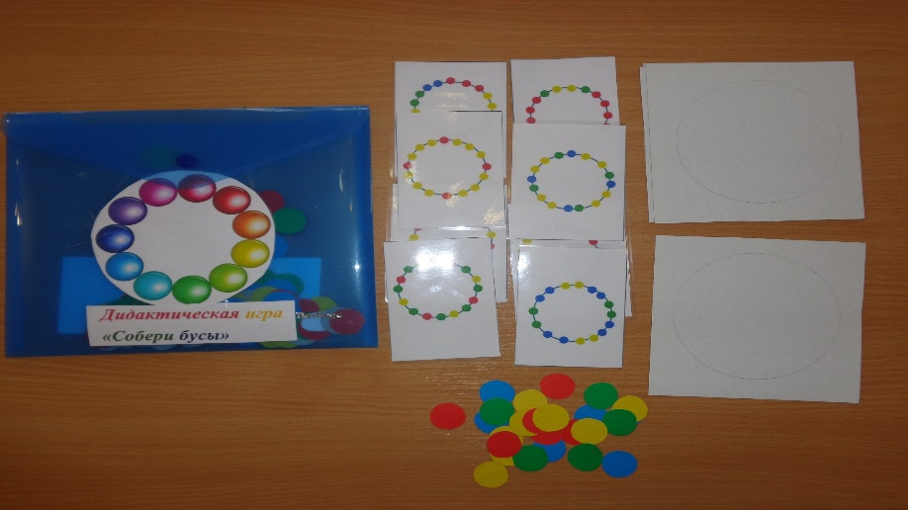
Дидактическая игра «Укрась фартук у матрёшки»
Цель: показать детям разнообразие узоров на игрушке.
Задачи: Образовательная: учить составлять декоративные композиции - располагать элементы, подбирая их по цвету, на силуэтах фартука.
Развивающая: развивать чувство симметрии, ритма, наблюдательность, творчество.
Воспитательная: воспитывать аккуратность. 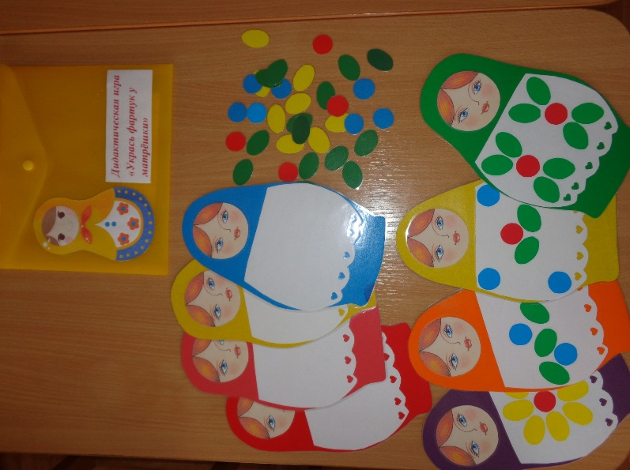
Дидактическая игра
«Укрась одежду»
Цель: расширить знания детей об одежде.
Задачи: Образовательная: Закрепить понятия о цвете, величине, форме, количестве. Формировать умение украшать одежду.
Развивающая: развивать мышление, внимание, мелкую моторику. Воспитательная: воспитывать аккуратность во время игры. 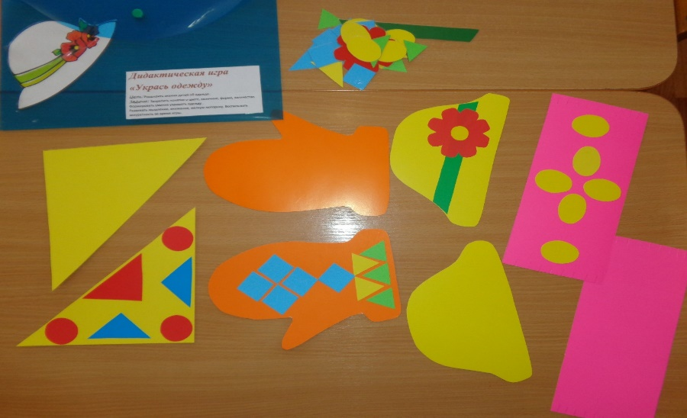
Дидактическая игра «Фрукты на тарелке»
Цель: формировать представления детей о жанре живописи –натюрморт.
Задачи: Образовательная: формировать умение составлять композицию из фруктов и овощей Развивающая: развивать творческое воображение, ориентировку на листе бумаги, речь.
Воспитательная: воспитывать любовь к прекрасному, эстетические чувства в процессе ознакомления с натюрмортом. 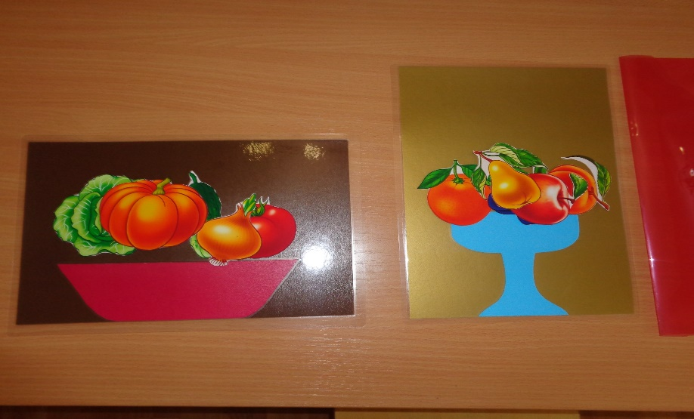
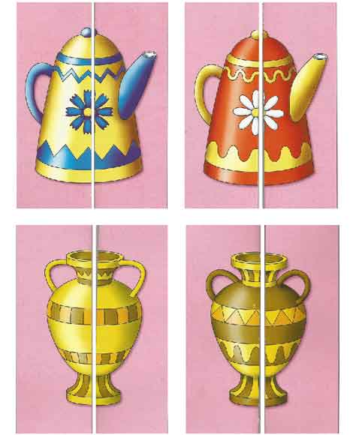

Дидактическая игра «Половинки»
Цель: познакомить детей с окружающими предметами
Задачи: Образовательная: формировать умение детей складывать целое изображение из двух частей.
Развивающая: развивать мелкую моторику рук, зрительное восприятие. Воспитательная: воспитывать аккуратность во время игры.
